# 第1章 引言

## 1.1 编写目的

编写本文档的目的是说明本系统中各个功能模块或子程序的实现设计，根据《溢香园餐饮管理系统需求规格说明书》和《溢香园餐饮管理系统概要设计报告》来描述各个模块的功能，并对其下属子模块的功能、性能、输入/输出、程序逻辑或设计方案、接口和测试等方面进行了详细的设计，为下一步系统的开发和软件的维护提供良好的基础。

## 1.2 适用范围与使用对象

本报告适用于系统实际开发阶段、系统测试阶段和后期软件维护阶段。

使用对象：系统设计人员、系统开发人员、系统测试人员、系统维护人员等。

## 1.3 术语与缩写解释

无

## 1.4 参考资料

数据库设计及其原理

Java程序设计教程

Android应用开发详解

# 第2章 系统架构

采用一个优秀的溢香园餐饮管理系统，可以大大减少前台工作人员的工作量，直接与后厨建立联系，快捷有效。使用网络来简化常规业务流程，这样做会很好的提高餐饮业务的服务进度。为了跟上互联网+的发展，溢香园餐饮引入了该信息系统将提高溢香园餐饮的工作效率。

根据分析，溢香园餐饮系统可分为以下三个子系统，九个模块。其系统模块图如图2-1所示。

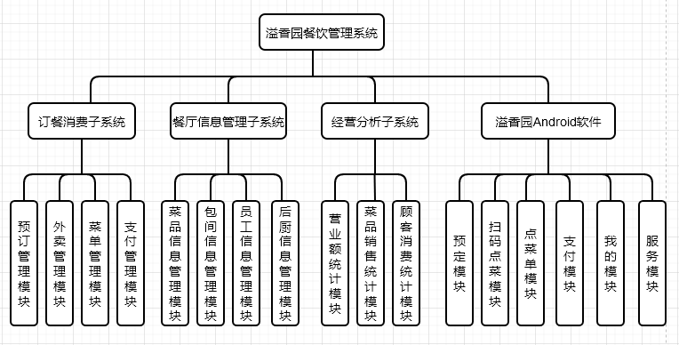 图2-1 功能模块图

# 第3章 功能集成模块设计

3.1 adminweb端系统实现

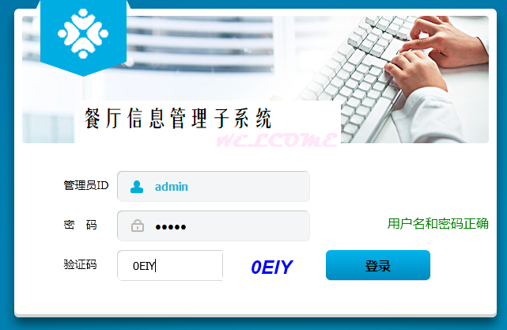3.1.1 admin登录

图3-1 admin登录WEB系统

admin登录系统. admin输入正确的登录信息(adminID=admin；密码=admin)才能登录进入，否则会提示用户名或密码输入错误，用户登录页面UI如图3-1所示。

3.1.2 系统选择页面UI

通过前期的分析和设计，现将系统具体实现。登录成功进入系统选择页面。系统选择页面UI中可以选择选择进入订餐消费子系统，餐厅信息管理子系统，经营分析子系统。

3.1.3 餐厅信息管理子系统主页面UI

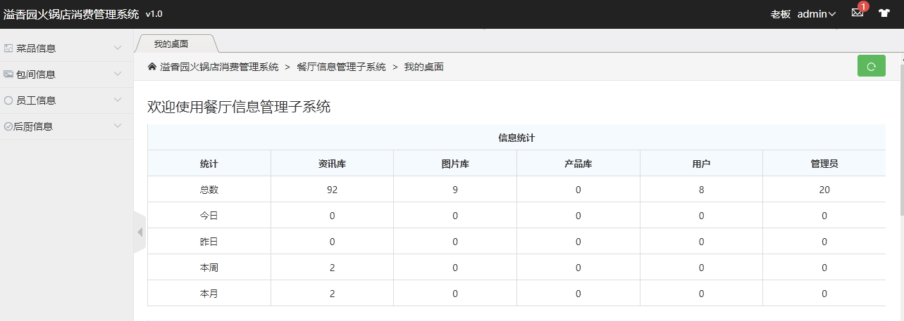 图3-2 adminWEB系统系统餐厅信息管理子系统主页面UI

进入餐厅信息管理子系统主页面UI。主页面UI中主要包括的功能有菜品信息管理，包间信息管理，餐厅职工信息管理，后厨信息管理，退出系统等。餐厅信息如图3-2所示。

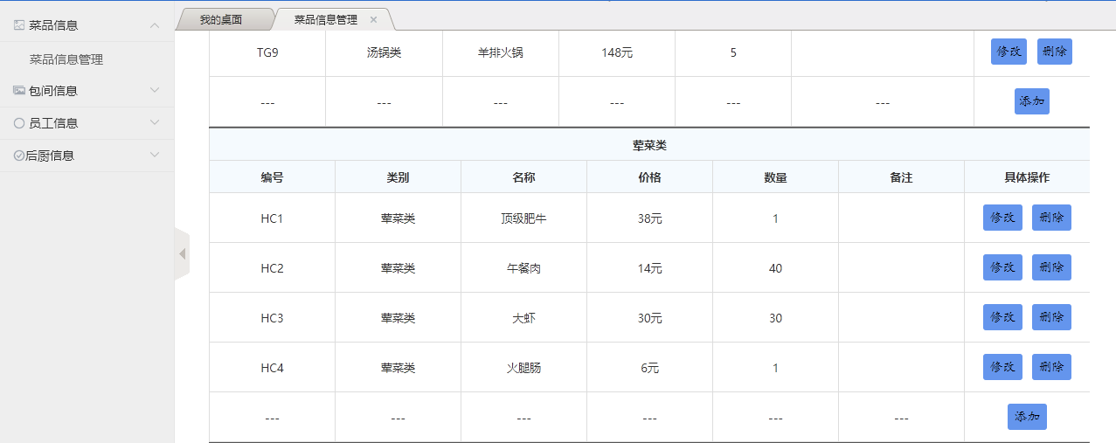3.1.4 查看，修改，添加，删除菜品

图3-3 菜品信息管理查询

菜品信息管理页面UI中主要包括的功能有菜品信息查询，修改，添加，删除。

如图3-3便是菜品查询成功的结果。

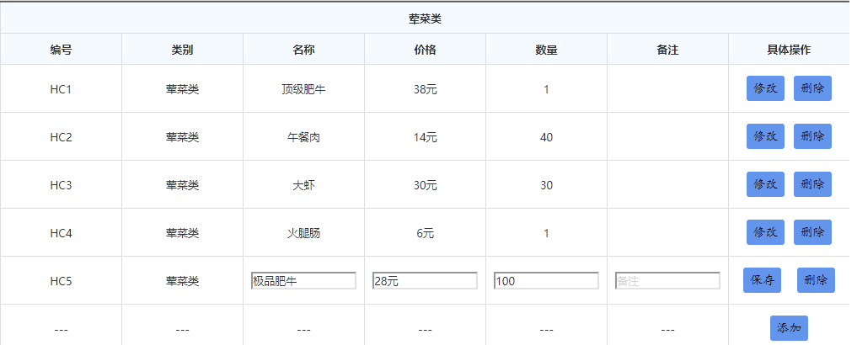图3-4 菜品信息管理添加

例如添加极品肥牛菜到荤菜类，下滑菜单到荤菜类单击添加，输入极品肥牛相关信息，单击保存，弹出极品肥牛，操作成功弹框则添加成功如图3-4所示，修改，删除操作类似。

3.1.5 查看，修改，添加，删除包间

包间信息管理页面UI中主要包括的功能有包间信息查询，修改，添加，删除。例如添加雅2到雅座，下滑菜单到雅座单击添加，输入雅2相关信息，单击保存，弹出操作成功弹框则添加成功，修改，删除操作类似。

3.1.6 查看，修改，添加，删除餐厅职工

餐厅职工信息管理页面UI中主要包括的功能有餐厅职工信息CRUD；餐厅职工考勤信息CRUD；餐厅职工请假信息CRUD。例如添加李四信息到餐厅职工基本信息，在餐厅职工信息管理页面UI单击“添加”，输入李四相关信息，单击“保存”，弹出操作成功弹框则添加成功如图3-8所示，修改，删除操作类似；添加李四今天的考勤信息到餐厅职工考勤信息，在餐厅职工绩效考核页面UI单击“添加”，单击选择李四的餐厅职工号单击“添加”到今天考勤，其他信息，单击“保存”，弹出操作成功弹框则添加成功，修改，删除操作类似；餐厅职工请假信息CRUD操作类似。

3.1.7 查看，修改，添加，删除进货

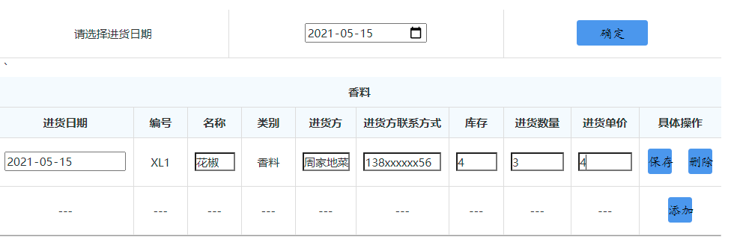图3-5 进货信息查询

进货信息管理页面UI中主要包括的功能有进货信息CRUD。如图3-5便是进货信息查询成功的结果。

图3-6 进货信息添加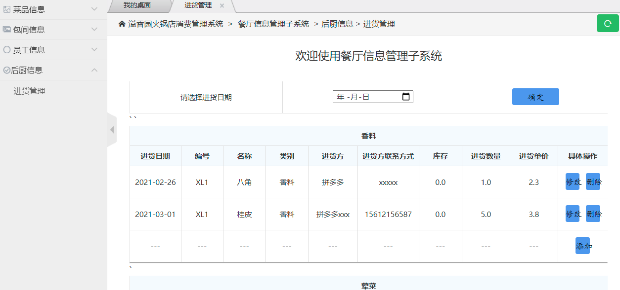

例如进货花椒到进货信息，在进货管理页面UI单击选择进货日期单击确定，下滑菜单找到香料单击添加，输入花椒相关信息，单击保存，弹出操作成功弹框则添加成功如图3-6所示，修改，删除操作类似。

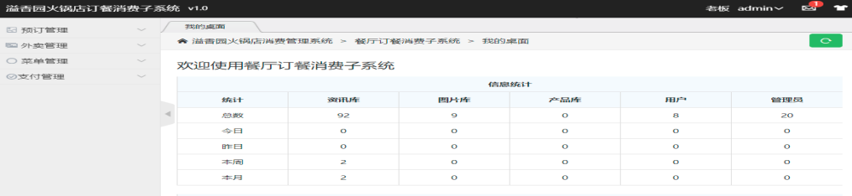图3-7 订餐消费子系统主页面UI

3.1.8 餐厅订餐消费子系统主页面UI

进入餐厅订餐消费子系统主页面UI。主页面UI中主要包括的功能有预订信息管理，外卖信息管理，点菜单信息管理，账单信息管理，退出系统等。系统UI如图3-7所示。

3.1.9 查看，修改，添加，删除预订

预订信息管理页面UI中主要包括的功能有预订信息CRUD。例如顾客Android端预订包间后会自动添加到预订信息，或顾客通过电话/微信等其他方式预订则需要admin添加顾客预订到预订信息，在预订管理页面UI单击选择日期单击确定，单击添加输入新的预订信息，单击保存，弹出操作成功弹框则添加成功，修改，删除操作类似。

3.1.10 CRUD外卖

外卖信息管理页面UI中主要包括的功能有外卖信息CRUD。例如顾客通过外卖平台点了一份本店外卖则需要admin添加外卖到外卖信息，在“外卖管理页面UI”单击“选择日期”单击选择“外卖平台”单击“确定”，单击“添加”输入新的外卖信息，单击保存，弹出操作成功弹框则添加成功，修改，删除操作类似。

3.1.11 CRUD菜单

菜单信息管理页面UI中主要包括的功能有点菜单信息CRUD。例如顾客通过纸质菜单点菜则需要admin添加菜单到菜单信息，在“菜单管理页面UI”菜单上，单击“选择日期”，单击“确定”，单击“添加到下一页”，然后输入相关信息。在菜品类中添加点的菜信息，单击“保存”，弹出操作成功提示则添加成功，修改操作是在菜单管理页面UI单击选择日期单击确定，您可以从已添加的列表中看到一条信息，并单击“详细信息”。您可以跳转到列表页以修改该行，可以修改上菜进度，也可以删除顾客不要的菜品，也可以添加顾客新增的菜品。

3.1.12 查看账单

支付信息管理页面UI中主要包括的功能有账单信息查询。它是截取菜单信息中关于支付相关信息进行展示。

3.1.13 经营分析子系统主页面UI

进入经营分析子系统主页面UI。主页面UI中主要包括的功能有营业额分析，菜品分析，顾客消费分析，退出系统等。

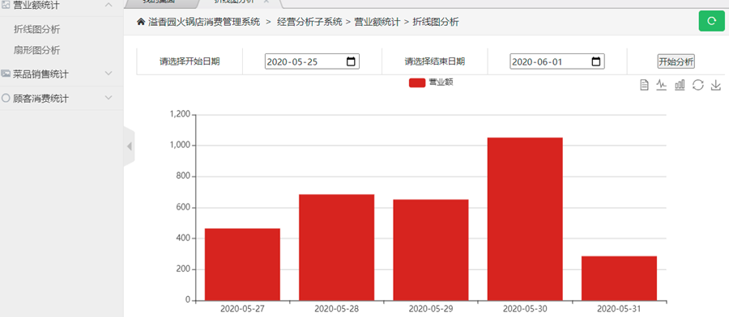3.1.14 查看日/月/星期营业额分析

图3-8 营业额条形统计图

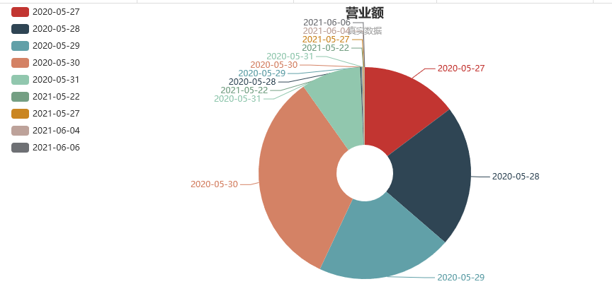营业额分析页面UI中主要包括的功能有查看每日/周/月营业额统计图。例如admin在营业额分析页面UI单击选择日期开始，结束单击确定，可以查看日期范围内每天营业额的条形统计图，可以看到日期范围内每月营业额条形，可以看到不同星期统计图通过每月统计图可以清晰看到生意淡季是什么时候，旺季是什么时候，也可以看到一周中哪一天生意好哪一天生意差，这样可以在生意好的前一天多进货，生意差的前一天少进货避免出现菜放坏或菜不够的现象如图3-8所示为营业额条形统计图。

图3-9 营业额扇形统计图

在营业额分析列表点击扇形统计图便如图3-9所示显示营业额分析扇形统计图。

3.1.15 查看不同菜品分析

菜品分析页面UI中主要包括的功能有查看每种菜消费情况分析统计图。例如admin在菜品分析页面UI可以选择日期单击确定查看不同锅类/菜品每天消费的条形/扇形统计图；通过菜品分析统计图可以清晰看到什么锅，什么菜/锅顾客最爱吃，最常吃，这样可以对顾客最爱吃的菜多进货，顾客不爱吃的菜少进货避免出现菜放坏或菜不够的现象。

3.1.16 查看顾客消费分析

顾客分析页面UI中主要包括的功能有查看每月不同顾客消费情况分析统计图。例如admin在顾客分析页面UI可以选择月份单击确定查看不同顾客消费的条形/扇形统计图；通过顾客分析统计图可以清晰能够哪些顾客经常消费，每次消费金额多等，对经常消费，消费金额多的顾客可以送优惠券，送生日礼物等。

3.2 顾客Android端系统实现

3.2.1 顾客登录/注册

顾客按照要求输入相关信息登录/注册系统，如果信息1,2或者信息3不正确，提示错误，如果输入的信息1不存在则进行注册。

3.2.2 扫码点菜

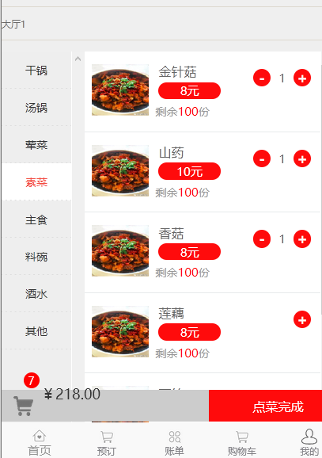图3-10 顾客点菜页面UI

扫码点菜中主要包括的功能有查看不同种类的菜品/锅类等，扫码顾客进行点菜并添加到购物车。例如顾客单击扫码选择二维码图片识别出包间号，如果正确则跳转到点菜页面UI，可以单击不同种类菜品加菜减菜，菜点完后单击购物车可以看到点的所有菜。如图3-10所示。

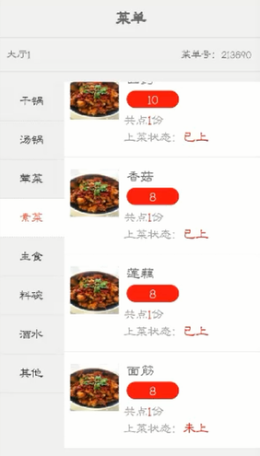3.2.3 菜单购物车

图3-11 顾客查看菜单购物车

菜单购物车中主要包括的功能有查看顾客自己点的不同种类的菜品/锅类等，可以实时的查看上菜进度例如顾客单击购物车跳转到购物车页面UI，当后厨配菜后顾客会实时看到点的菜的上菜情况。如图3-11所示

3.2.4 CRUD预订

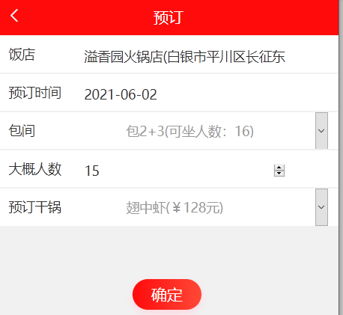图3-12 顾客添加预订

预订中主要包括的功能有提前预订包间，时间等，预订信息可以修改取消等。例如顾客单击预订单击IMG_256图标进入预订页面UI，选择预订包间，时间填入预订相关信息单击确定即可。如图3-12所示。

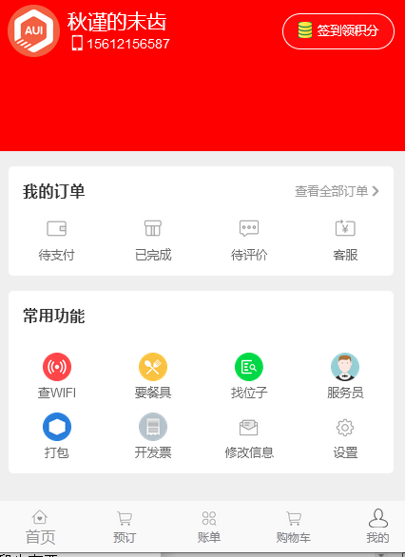3.2.5 查看，添加账单

图3-13顾客查看账单

账单中主要包括的功能有查看未支付的账单并且支付，查看已支付账单等。例如顾客单击账单单击选择未支付，即可进行支付，单击已支付即可查看过去消费的菜品，支付信息等。如图3-13所示。

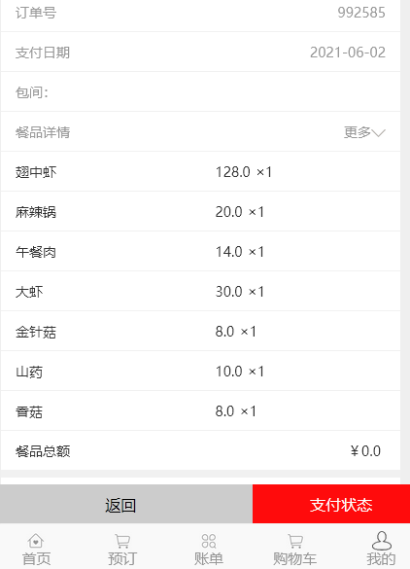3.2.6 顾客服务

图3-14顾客服务页面UI

服务中主要包括的功能有查WiFi，找位置，要餐具等。查WiFi可以单击自己的单击查WiFi即可看到溢香园餐饮的免费WiFi等。如图3-14所示。